Государственное учреждение образования «Средняя школа №7 г. Гродно»
Реализация воспитательного потенциала урока иностранного языка через использование воспитательных возможностей предметного содержания
Семчук Наталья Михайловна,
председатель УМО учителей
английского языка
Любой урок как звено системы обучения обладает определённым воспитательным потенциалом – совокупностью имеющихся возможностей для воспитания учащихся:
1. Воспитание интереса к учению, к процессу познания (способы создания и поддержания интереса, активизации познавательной деятельности учащихся).
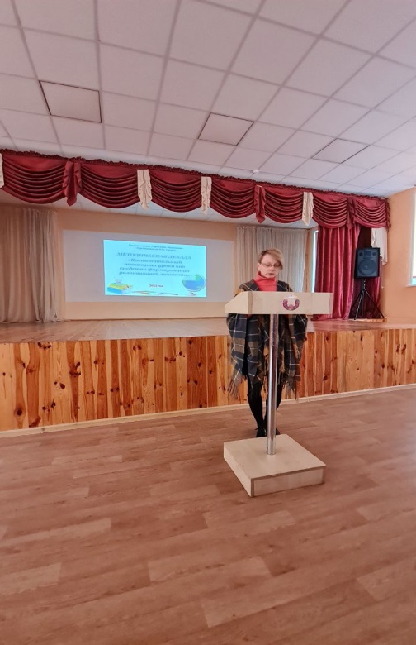
2. Воспитание сознательной дисциплины (умение учителя показать важность учебно-познавательной деятельности, учебной и трудовой дисциплины).
3. Формирование умений и навыков организации учащимися своей деятельности (организация самостоятельной работы учащихся, соблюдение техники безопасности и гигиенических правил, связанных с осанкой и организацией рабочего места).
4. Воспитание культуры общения (организация общения на уроке, формирования учителем умений слушать, высказывать и аргументировать своё мнение).
5. Формирование и развитие оценочных умений (комментирование оценок учителем, обсуждение оценок с учащимися, коллективное оценивание, взаимопроверка и оценивание друг друга учащимися).
6. Воспитание гуманности (характер отношений «учитель – ученик», регулирование учителем отношений между учащимися).
Воспитательные возможности заключены в трех сторонах урока. Прежде всего, в содержании используемых материалов, далее в методической системе обучения и, наконец, в личности учителя и его поведении.
На уроках иностранного есть своя особенность – это обучать общению, которое по своей сути – личностно. Личностная заостренность и является тем каналом, через который в душу и сознание обучаемого проникает воспитательное воздействие. Воспитательный потенциал заложен и в системе обучения. Нужно не забывать, что обучение общению осуществляется в процессе общения. Коммуникативное обучение развивает и воспитывает такие качества, как трудолюбие, настойчивость, инициативность, развивает волю, мышление, внимание, память и т.д.
Воспитание личности предполагает:
- развитие психики личности в целом, т.е. мышления, памяти, чувств, воображения;
- формирование мировоззрения, т.е. системы взглядов и убеждений;
- формирование черт характера (настойчивости, трудолюбия, целеустремленности, любознательности, настойчивости, активности);
- усвоение общепринятых норм поведения (вежливости, выдержанности, дисциплины, такта);
- развитие эстетических взглядов;
- развитие различных склонностей и способностей, нужных нашему обществу;
- развитие потребностей в дальнейшем самообразовании.
В 2022/2023 учебном году необходимо обращать особое внимание на реализацию в образовательном процессе воспитательного потенциала учебного предмета с целью формирования у учащихся чувства патриотизма, гражданственности, уважения к историческому прошлому. Решение этой задачи напрямую связано с достижением учащимися личностных образовательных результатов.
Учебной программой по учебному предмету «Иностранный язык» предусмотрено достижение учащимися следующих личностных образовательных результатов: сформированность качеств поликультурной личности, владеющей системой гуманистических ценностных ориентаций и способной осуществлять межличностное общение в контексте диалога культур; знание национально-культурных ценностей своей страны и стран изучаемого языка; умение представлять свою страну в условиях иноязычной межкультурной коммуникации; проявление духовной зрелости.
Вместе с тем при изучении каждой темы учебной программы необходимо создавать условия для формирования у учащихся психологической готовности к межкультурной коммуникации, осознания роли учебного предмета в познании мира и практической деятельности, ответственности, организованности, дисциплинированности, добросовестного отношения к учебе, целеустремленности.
При организации образовательного процесса особое внимание необходимо уделять развитию культуры речи учащихся, умения корректно относиться к иным точкам зрения, проявлять уважительное отношение к собеседнику.
Материалы учебных пособий по иностранным языкам создают условия для подготовки учащихся к межкультурному общению, знакомят с ценностями познаваемой культуры в диалоге с родной.
Важно обратить внимание на формирование у учащихся нравственных ценностных ориентаций, патриотизма и гражданственности, уважения к героическому прошлому белорусского народа. Историческая память обладает большим воспитательным потенциалом, способностью сохранять оценки событий прошлого, которые превращаются в сознании учащихся в ценностные ориентиры, определяющие их действия и поступки. Значимость исторической памяти заключается в том, что она является основой патриотизма и гражданственности, культурной преемственности поколений, национально-гражданской идентичности, самоидентификации, консолидирующей общество.
В содержании учебного предмета «Иностранный язык» на достижение целей и задач патриотического воспитания в наибольшей мере направлено следующее предметно-тематическое содержание: «Праздники», «Телепередачи» (5 класс); «Республика Беларусь и страны изучаемого языка», «Фильмы. Книги» (6 класс); «Спорт» (7 класс); «Литература», «Кино», «Музыка» (8 класс); «Выдающиеся люди Республики Беларусь и стран изучаемого языка» (10 класс); «Национальный характер», «Социокультурный портрет Республики Беларусь и стран изучаемого языка» (11 класс).
В этом контексте рекомендуется обратить внимание учащихся на важность знания героического прошлого, национальной культуры и традиций, что способствует передаче духовного опыта народа, воспитанию уважения к отечественной культуре и истории.
При подборе дидактических материалов к учебным занятиям рекомендуется отдавать предпочтение таким заданиям и упражнениям, которые своим содержанием способствуют формированию патриотизма и гражданственности, национального самосознания, нравственной культуры, ценностного отношения к своему здоровью.
С целью реализации воспитательного потенциала учебного предмета рекомендуется использовать активные методы и формы обучения: ролевую игру, мозговой штурм, дискуссию, беседу, викторину, проект, виртуальную экскурсию и путешествие; моделирование ситуаций иноязычного речевого общения, стимулирующих учащихся к решению коммуникативных задач, и др.

